**来省广，一起闯！丨省广集团2022届校园招聘正式启动**

省广集团创立于1979年，是中国最早成立的一批广告公司，也是目前中国实力最强的营销集团之一，总部位于中国广州。2010年，在深交所挂牌上市（股票代码：002400），成为“中国广告营销第一股”。

1. 投递时间：2021年9月24日-2021年12月17日中午12点

2. 招聘对象： 2022届海内外本科学历及以上的应届毕业生，即毕业时间在2021年9月-2022年8月期间（国内院校以毕业证为准，中国港澳台及海外院校以学位证为准）的同学。

3. 投递方式

（1）移动端投递：关注“省广集团招聘”微信公众号（二维码在文末哦），点击“省广招聘”-“2022届校园招聘”即可线上投递！

（2）官网投递：省广招聘官网http://www.gimc.cn/career/

4. 招聘岗位：集团智赢星（管培生）、策划运营类、数字媒介类、创意设计类、创意文案类（具体岗位，见文末附件）

想了解更多关于省广集团2022秋季校园招聘信息，请关注我们微信公众号“省广集团招聘”如有疑问，在微信公众号后台留言，我们会第一时间和您取得联系！

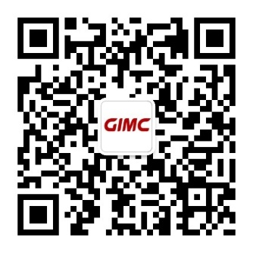

附件：省广集团2022校园招聘岗位说明